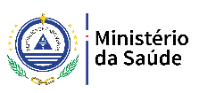


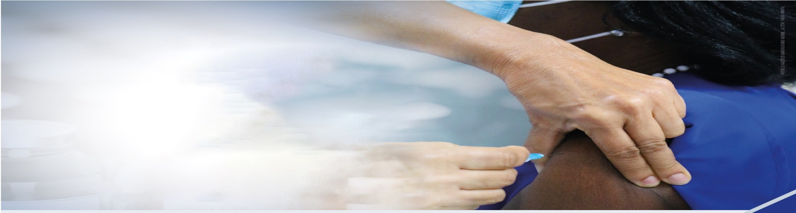

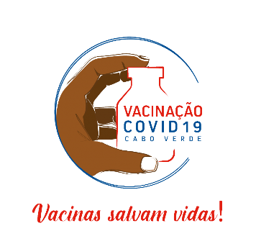

BOLETIM COVID-19
VACINAÇÃO

PERIODICIDADE: semanal EDIÇÃO: Nº 64, de 11 de outubro de 2022
DESTAQUES
- A campanha de vacinação da COVID-19 teve início em março de 2021 seguindo um plano nacional de introdução da vacinação contra a COVID-19, publicado no B. O. nº 19, de 18 de fevereiro de 2021;

- Até 09 de outubro, 321 193 adultos (98,6% da população adulta elegível no país) estavam vacinados com a primeira dose e 281 049 (86,2%) da população alvo, com a segunda dose.

- Até 09 de outubro, 110,1% (241 901) da população geral elegível (pessoas com ≥ 18 anos de idade que não se identificou como pertencente aos grupos prioritários definidos no Plano Nacional de Introdução e Vacinação contra a COVID-19) estava vacinada;

- Até 09 de outubro, o país tinha utilizado 790 132 (71,9%) das vacinas recebidas através do mecanismo COVAX e doações de países parceiros.

- Até 09 de outubro, 47 359 dos adolescentes (88,1% da população estimada) foram vacinados com uma dose da vacina contra COVID-19 e 40 105 (74,6%) estavam complemente vacinados.

- Até 09 de outubro, a nível nacional, já se aplicou um total de 123 842 (38,0%) doses de reforço, em adultos.

TAXA DE VACINAÇÃO NACIONAL – 1ª dose
Tabela 1. Percentagem de adultos vacinados com uma dose de vacina contra a COVID-19 por concelho Cabo Verde até 09 de outubro, de 2022
Concelho | Adultos vacinados com 1ª dose | População elegível (≥ 18 anos) | % vacinada
Ribeira Grande de Santiago | 5440 | 5028 | 108,2
Praia | 102030 | 95605 | 106,7
Tarrafal de São Nicolau | 3768 | 3631 | 103,8
Sal | 23019 | 22243 | 103,5
São Vicente | 55870 | 54497 | 102,5
Ribeira Grande de Santo Antão | 11006 | 10792 | 102,0
Maio | 4307 | 4293 | 100,3
Paul | 4177 | 4213 | 99,1
São Lourenço dos Órgãos | 4087 | 4124 | 99,1
Boa Vista | 8306 | 8378 | 99,1
Porto Novo | 10836 | 10976 | 98,7
Ribeira Brava | 4796 | 4972 | 96,5
São Filipe | 12880 | 13694 | 94,1
Brava | 3330 | 3680 | 90,5
São Domingos | 7970 | 8898 | 89,6
Santa Catarina de Santiago | 21315 | 23838 | 89,4
Santa Catarina do Fogo | 2585 | 2939 | 88,0
Santa Cruz | 12988 | 15165 | 85,6
São Miguel | 6818 | 8211 | 83,0
Mosteiros | 4205 | 5107 | 82,3
São Salvador do Mundo | 3633 | 4789 | 75,9
Tarrafal de Santiago | 7827 | 10790 | 72,5
Total | 321193 | 325863 | 98,6

Até 09 de outubro, registou-se 321 193 (98,6%) pessoas vacinadas com a primeira dose da vacina, mais 33 pessoas vacinadas em comparação com a semana anterior.

Figura 1. Mapa de Cobertura Nacional de Vacinação contra COVID-19 com a primeira dose de vacina, por concelho até 09 de outubro

Ações realizadas
- Publicação oficial do Plano Nacional de Introdução e Vacinação contra a COVID-19
https://covid19.cv/wp-content/uploads/2021/02/bo_18-02-2021_19-ok.pdf

- Publicação oficial sobre a criação do Comité Nacional de Gestão de Manifestações Adversas Pós Imunização (MAPI) (https://www.incv.cv/images/legislacao/Resolucao-n-38_2021.pdf)

- Publicação da Resolução nº 82/2021 que aprovou a exigência de apresentação de teste RT-PCR ou de antigénio negativo válido, a cada catorze dias, ou do Certificado COVID de Vacinação, aos trabalhadores e prestadores de serviços públicos e privados que efetuam atendimento ao público ou que tenham contacto direto com o público, bem assim aos que com eles partilham espaços de uso comum e meios de transporte de serviço, enquanto medida de proteção da saúde pública e de reforço da vacinação, face à COVID-19. https://covid19.cv/wp-content/uploads/2021/08/bo_23-08-2021_81.pdf
- Aprovação da admissibilidade do Certificado COVID, enquanto documento comprovativo do baixo risco de o seu titular ser doente COVID-19 ativo e medida de facilitação da livre circulação e da realização de atividades no contexto da pandemia da COVID-19, e do regime de emissão, verificação e aceitação de Certificados COVID de Cabo Verde e de reconhecimento de Certificados COVID emitidos por países terceiros ou instituições multilaterais https://covid19.cv/wp-content/uploads/2021/07/bo_30-07-2021_75.pdf
- Inico de Vacinação do Adolescentes do 12 aos 17 anos com a vacina da Pfizer. A estratégia de vacinação utilizada foi a vacinação nas escolas e liceus do país sendo necessária a autorização dos pais através da assinatura do termo de consentimento.
- Inicio da aplicação da dose de reforço ou 3ª dose às pessoas maiores de 60 anos, pessoas com doenças crónicas, Profissionais de Saúde, Bombeiros, profissionais da Proteção Civil, profissionais dos pontos de entrada, Policias, Militares, professores e pessoal de apoio nas escolas, profissionais de Aviação Civil e Marítimos bem como os trabalhadores do sector do Turismo. Esta medida iniciou desde 01 de dezembro de 2021 segundo a diretiva nº 14/DN2021. https://covid19.cv/wp-content/uploads/2022/01/Diretiva-14-2021-sobre-dose-de-reforco-e-grupos-alvo.pdf
- A aplicação das doses de reforço passou a ser disponível a toda a população maior de 18 anos que tenha mais de 3 meses que tomou a 2ª dose da vacina conforme a diretiva da DNS, a partir de 04 de janeiro de 2022.

TAXA DE VACINAÇÃO NACIONAL – 2ª dose
Tabela 2. Percentagem de adultos completamente vacinados contra a COVID-19 por concelho Cabo Verde até 09 de outubro
Concelho | Vacinadas com 2ª dose | População elegível (≥ 18 anos) | % vacinada
Tarrafal de São Nicolau | 3620 | 3631 | 99,7
Ribeira Grande de Santo Antão | 10473 | 54497 | 97,0
São Vicente | 52911 | 10792 | 97,1
Sal | 21175 | 22243 | 95,2
Paúl | 3936 | 4213 | 93,4
Porto Novo | 10229 | 10976 | 93,2
Praia | 88573 | 95605 | 92,6
Ribeira Brava | 4527 | 4972 | 91,0
Maio | 3860 | 4293 | 89,9
Boa Vista | 7399 | 8378 | 88,3
São Filipe | 11541 | 13694 | 84,3
Brava | 3084 | 3680 | 83,8
São Lourenço dos Órgãos | 3452 | 4124 | 83,7
São Domingos | 7207 | 8898 | 81,0
Santa Cruz | 11333 | 15165 | 74,7
Ribeira Grande de Santiago | 3635 | 5028 | 72,3
Santa Catarina de Fogo | 2062 | 2939 | 70,2
Mosteiros | 3516 | 5107 | 68,8
Santa Catarina de Santiago | 15424 | 23838 | 64,7
São Miguel | 4839 | 8211 | 58,9
São Salvador do Mundo | 2754 | 4789 | 57,5
Tarrafal de Santiago | 5499 | 10790 | 51,0
Total | 281049 | 325863 | 86,2

Até 09 de outubro, 281 049 (86,2%) pessoas foram vacinadas com a segunda dose, mais 79 pessoas em comparação com a semana anterior.
Figura 2. Mapa de Cobertura Nacional de Vacinação contra COVID-19 com a segunda dose de vacina, por concelho até 09 de outubro
Tabela 3. Doses de vacinas contra a COVID-19 recebidas por Cabo Verde até 2 de outubro, 2022
Vacina/Fabricante | Número de doses | Data de chegada no país | Mecanismo
AstraZeneca/SII | 24000 | 12/03/2021 | COVAX
Pfizer | 5850 | 14/03/2021 | COVAX
AstraZeneca | 24000 | 14/05/2021 | Doação – Portugal
AstraZeneca | 31200 | 04/06/2021 | COVAX/Doação – França
AstraZeneca | 100000 | 07/06/2021 | Doação – Hungria
Sinopharm | 50000 | 11/06/2021 | Doação – China
AstraZeneca | 150000 | 05/07/2021 | Doação – Países Baixos
AstraZeneca | 24000 | 16/07/2021 | Doação Portugal
AstraZeneca | 150000 | 03/09/2021 | Doação Eslovénia
AstraZeneca | 56000 | 13/09/2021 | Doação Luxemburgo
Moderna | 100100 | 03/10/2021 | COVAX/Doação – EUA
AstraZeneca | 30000 | 29/11/2021 | Doação Portugal
Pfizer | 64350 | 07/12/2021 | COVAX/Doação – EUA
Pfizer | 70200 | 10/12/2021 | COVAX/Doação – EUA
Pfizer | 65520 | 13/12/2021 | COVAX/Doação – EUA
Pfizer | 100 620 | 02/03/2022 | COVAX/Doação – EUA
Pfizer (doses pediátricas | 52800 | 23/07/2022 | COVAX/Doação – EUA
Total | 1098 640 | Doses administradas 790132 (71,9%)
Até o dia até 09 de outubro, Cabo Verde tinha utilizado 790 132 (71.9%) doses das vacinas recebidas.

Tabela 4. Covid-19 em Cabo Verde vacinação por grupos prioritários até 09 de outubro, 2022
Grupos | População estimada no Plano Nacional de Vacinação (≥ 18 anos) | Nº de pessoas vacinadas (1 dose) | Percentagem  (%)
Profissionais de Saúde | 4272 | 5094 | 119,2
Pessoas com 60 ou mais anos | 49080 | 43595 | 88,8
Pessoas com doenças crónicas (diabetes, doença cardiovascular, etc.) | 24500 | 13182 | 53,8
Profissionais do turismo | 11280 | 4849 | 43,0
Profissionais dos pontos de entrada internacionais (portos e aeroportos) | 1500 | 1448 | 96,5
Professores e pessoal de apoio nas escolas | 10000 | 6675 | 66,8
Polícia | 1943 | 1741 | 89,6
Militares | 1775 | 1387 | 78,1
Bombeiros e Proteção Civil | 320 | 300 | 93,8
Pessoal da Aviação civil e marítimos* | 1500 | 1020 | 68,0
População geral elegível (≥ 18 anos de idade que não pertence aos grupos acima) | 219693 | 241901 | 110,1
Total de população elegível | 325863 | 321193 | 98,6
* incluído recentemente, seguindo as orientações da OMS/ICAO/ILO/IMO/ IOM (Joint Statement on prioritization of COVID-19 vaccination for seafarers and aircrew, de 25 de março de 2021)

De 28 de junho de 2021 a até 09 de outubro de 2022, 132501 jovens com idade entre 18 e 39 anos receberam a 1ª dose da vacina contra a COVID-19, o que representa 73,6% da estimativa da população desse grupo etário (179924 pessoas, de acordo com o Censo 2021, INE).
A nível nacional, em relação a doses de reforço, já se aplicou um total de 123842 doses em adultos (38,0%).

Vacinação dos adolescentes
Tabela 5. Percentagem dos adolescentes vacinados com a primeira dose até 09 de outubro, 2021
Concelho | Estimativa de pessoas com idade entre 12 e 17 anos | Total vacinado com a 1ª dose | %
São Lourenço do Órgãos | 751 | 786 | 104,7
Tarrafal de São Nicolau | 593 | 598 | 100,8
Maio | 713 | 717 | 100,6
Ribeira Grande de Santo Antão | 1529 | 1519 | 99,3
Paúl | 563 | 555 | 98,6
Ribeira Brava | 769 | 744 | 96,7
Praia | 15511 | 14902 | 96,1
São Vicente | 7234 | 6939 | 95,9
Porto Novo | 1810 | 1663 | 91,9
São Domingos | 574 | 1568 | 89,1
Brava | 1759 | 536 | 87,9
Santa Catarina de Fogo | 610 | 514 | 89,5
São Filipe | 2389 | 2011 | 84,2
Santa Catarina de Santiago | 4561 | 3736 | 81,9
Sal | 3487 | 2818 | 80,8
Boa Vista | 1190 | 962 | 80,8
São Miguel | 1608 | 1281 | 79,7
Ribeira Grande de Santiago | 899 | 699 | 77,8
Mosteiros | 1001 | 720 | 71,9
Santa Cruz | 3165 | 2270 | 71,7
Tarrafal de Santiago | 2071 | 1243 | 60,0
São Salvador do Mundo | 976 | 578 | 59,2
Total | 53763 | 47359 | 88,1

Até ao dia até 09 de outubro de 2022, Cabo Verde vacinou 47 359 (88,1%) dos adolescentes com a primeira dose da vacina contra Covid-19 e 40 105 (74,6%) foi completamente vacinada.

Recomendação das autoridades

- Caso sentir algum sintoma após a vacinação, contacte a estrutura de saúde mais próxima ou ligue 800 11 12 para receber orientações ou através do site https://covid19.cv/vacinas/ podem preencher o formulário para reporte de efeitos adversos da vacinação à Entidade Reguladora Independe da Saúde (ERIS).

- Conserve o certificado de vacinação que serve como comprovativo da vacinação contra a COVID-19.

- Pode solicitar e receber através da plataforma www.nhacard.gov.cv o seu Certificado COVID. Em caso de alguma dificuldade as pessoas podem enviar a sua reclamação na mesma plataforma https://nhacard.gov.cv/reclamation ou entrar e contacto com as delegacias de saúde mais próximo.

- As pessoas vacinadas com a primeira dose e que já completaram 2 meses, devem procurar os postos de vacinação para tomar a sua segunda dose de vacina.

- Para tomar a dose de reforço a pessoa deve ter completado 3 meses depois de ter tomado a sua 2ª dose ou de ter tido covid19.

#VacinaçãoCovid19
#VacinasSalvamVidas

Ficha Técnica:

Ministério da Saúde de Cabo Verde
Direção Nacional da Saúde
Instituto Nacional de Saúde Pública
Observatório Nacional de Saúde

Edição e Publicação: Instituto Nacional de Saúde Pública

Contacto: Tel.: (00238) 333 11 04 Email: catarina.veiga@ms.gov.cv

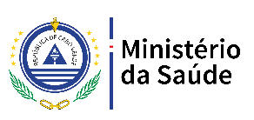 |  | 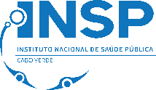 |  | 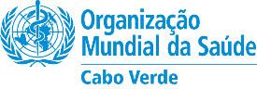 | 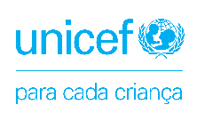 | 